Лево-право, верх и низ! Учим ребенка ориентироваться в пространстве

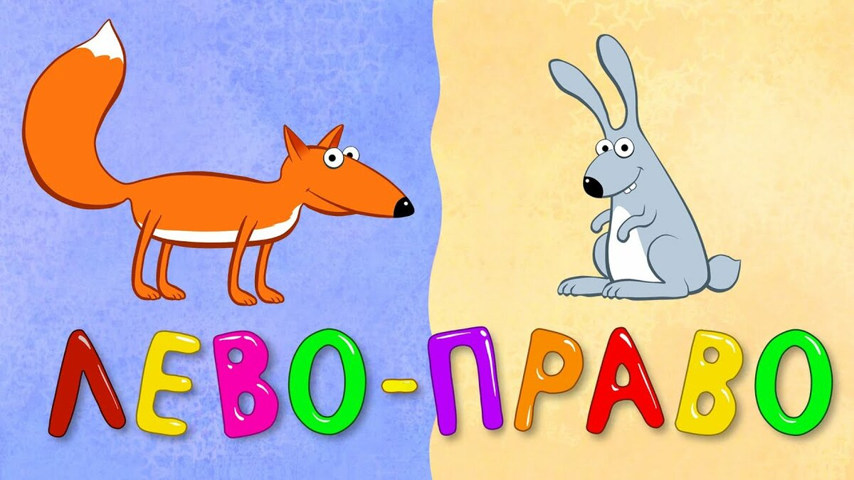

Значение пространственной ориентации в раннем и дошкольном детстве трудно переоценить. Именно этот возраст наиболее благоприятен для совершенствования деятельности органов чувств, накопления представлений об окружающем мире. Формирование пространственных представлений, с одной стороны, составляет фундамент умственного развития ребенка, с другой стороны, имеет самостоятельное значение, так как полноценное восприятие пространственных отношений имеет большое значение и для обучения ребенка в детском саду, в школе и для многих видов труда.

Дети младшего дошкольного возраста должны уметь ориентироваться на себе, в окружающей действительности, в двух- и трехмерном пространстве. Усвоение пространственных ориентировок детьми дошкольного возраста формируется медленно и постепенно, и происходит на протяжении всего возрастного периода.

Формирование пространственных представлений у дошкольников осуществляется через различные средства обучения. Одним из средств формирования пространственных представлений у детей дошкольного возраста является использование дидактических игр и игровых упражнений.

Игры по формированию ориентировки в пространстве:

- Игра «Угадай, кого загадали»
Цель:
1. Развивать ориентировку в пространстве.
2. Закреплять термины, определяющие пространственное расположение предметов.
Ход игры:
Для игры необходимы 3 игрушки крупного размера. Например, кукла, медведь и заяц.
Ребенок садится в центре, игрушки размещаются вокруг. Взрослый загадывает одну игрушку, ребенку предлагает угадать какую. Адрес загаданной игрушки, например, такой: она сидит сбоку от тебя (или перед тобой, или за тобой). Он должен назвать игрушку, находящуюся в указанном месте. Затем взрослый предлагает поменяться местами. Теперь загадывать адрес игрушки будет ребенок. В дальнейшем можно ввести дополнительные различения: справа и слева.

2. Игра «Мячик прыгает по мне — по груди и по спине»
Цель: закрепление ориентированности ребенка в собственном теле и в пространстве (справа — слева, впереди — сзади), закрепление употребления предлогов.
Оборудование: мячи, сшитые из ткани, теннисные мячи.
Ход игры. Ребенок выполняют задания по инструкции взрослого.
В правую руку свой мячик возьми,
Над головою его подними
И перед грудью его подержи.
К левой ступне не спеша положи.
За спину спрячь и затылка коснись.
Руку смени и другим улыбнись.
Правого плечика мячик коснется
И ненадолго за спину вернется.
С голени правой да к левой ступне,
Да на живот — не запутаться б мне.

- Дидактическая игра “Куда пойдешь, то и найдешь”.
Цель: продолжать учить различать пространственные направления: вперед, назад, вправо, влево, вниз, вверх.
Игровое действие: ведущий в разных местах комнаты прячет знакомые детям игрушки или предметы. Перед началом игры, вызвав одного из участников, ведущий говорит ему:
- На право пойдешь – зайца найдешь. Налево пойдешь – слона найдешь.
Назад пойдешь – котика найдешь. Вперед пойдешь – гномика найдешь. Куда же ты хочешь пойти?
Ребенок выбирает направление, называет его, когда игрушка найдена, говорит, где он ее нашел. Например:
- Я пошел направо и нашел зайчика.

4. Рисуем и учимся
Графический диктант — полезное упражнение для развития пространственной ориентации на плоскости, и для подготовки руки к письму, тренировки ловкости и внимания.
Для 3-4-летних малышей используйте упрощенный вариант. Нарисуйте на листе бумаги игровое поле, расчертив его на 9-12 крупных клеток, возьмите две маленькие игрушки (например, из киндер-сюрпризов, поставьте в разных местах игрового поля.
Теперь пусть малыш поможет игрушкам встретиться, выполняя ваши словесные команды о том, сколько шагов и в какую сторону должна сделать каждая фигурка. Для этих целей можно использовать и шахматную доску.
А когда кроха немного подрастет, приступайте к настоящему диктанту. Для этой цели купите тетрадь с крупными клетками, дайте малышу хорошо заточенный мягкий карандаш и диктуйте. Пусть он отсчитывает определенное количество клеток в нужную сторону и проводит линии.
Для того чтобы рисовать было интереснее, заранее придумайте и нарисуйте несколько несложных фигурок: собачка, домик, флажок, кораблик — и диктуйте уже по готовому рисунку. Не забывайте, что такая работа очень утомительна для крохи, поэтому почаще давайте ему возможность отдохнуть, размять пальчики и не заставляйте рисовать через силу.

- Отпечатки правой и левой руки.
Для этого обведите ладошки на листе бумаги и спросите у крохи, где какая. Если он затрудняется с ответом, пусть приложит свои ручки к отпечаткам. Вот теперь все ясно.
Предложите малышу выполнить такие задания: "Нарисуй на правой ручке браслет. Раскрась ноготок указательного пальца на левой руке. Нарисуй на среднем пальце правой руки колечко".
А теперь обведите на листе несколько правых и левых ладошек в разных положениях (чтобы пальчики смотрели и вверх, и вниз, и в стороны). Сможет ли малыш дорисовать на всех левых руках часы, а на всех правых — браслеты?

Заданиями по ориентированию в пространстве можно сопровождать и обычное рисование: "Нарисуй, пожалуйста, домик. А теперь слева от него — собачку, а справа — кошечку". Или: "Давай нарисуем елочку, а справа от нее березку. А что мы нарисуем слева: пенек или зайку? " А сможет ли малыш нарисовать птичку, летящую справа налево? А слева направо?

